Устройство земляного полотна. Искусственные сооружения
Цель: Дать понятие о назначении и устройстве земляного полотна. Изучить назначение и виды искусственных сооружений.
План:
1. Устройство земляного полотна.
2. Искусственные сооружения.

1 Устройство земляного полотна.

Земляное полотно является одним из главных элементов железнодорожного пути, от состояния которого зависит исправность всего пути. Земляное полотно (ЗП), служит основанием для укладки верхнего строения пути и представляет собой полосу земли, спланированную в соответствии с продольным и поперечным профилями линий. Земляное полотно должно иметь такую форму и размеры, которые могут надежно выдерживать нагрузки от проходящего подвижного состава, а также обеспечивать долговечность при воздействии атмосферных явлений.
Прежде чем уложить его, необходимо убрать растительный слой, обладающий несущей способностью, выровнять земляную поверхность на трассе пути срезками грунтов в одних местах и подсыпках в других. При этом устраивают различные водоотводные и укрепительные сооружения, а верху и откосам земляного полотна придают соответствующие уклоны, чтобы не задерживалась вода и не происходило осыпание грунта.
Виды земляного полотна:
1) Выемка – инженерное сооружение, основная площадка которого расположена ниже поверхности земли. Выемка имеет два откоса.

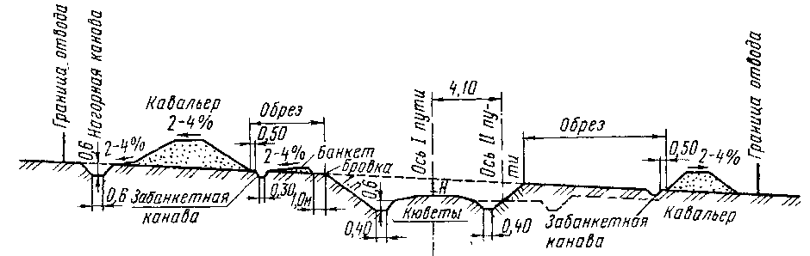
Рисунок 9 – Типовой поперечный профиль выемки

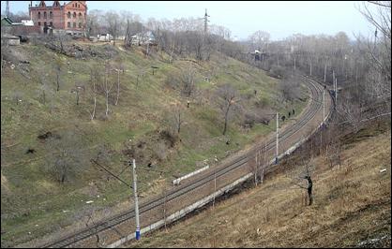
Рисунок 10 – Выемка на железной дороге

Основные элементы выемки:
- кюветы – продольные канавы для отвода воды с каждой стороны основной площадки;
- основная площадка выемки – поверхность выемки, на которую укладывается ВСП;
- кавальер – вспомогательная насыпь из удаленного при сооружении выемки грунта;
- нагорные канавы – сооружаются на склонах выше выемки для перехвата и отвода воды выемки;
- банкет сооружается на полосе между кавальером и бровкой откоса выемки, с поперечным уклоном в сторону от откоса для отвода воды в забанкетную канаву;
- откос выемки – боковая наклонная часть выемки.

2) Насыпь – сооружение из насыпного грунта. Основная площадка насыпи расположена выше поверхности земли. Насыпь имеет два откоса.
Основная площадка – это поверхность ЗП, на которую укладывается верхнее строение пути (ВСП).
На однопутных линиях основная площадка имеет форму трапеции, на двухпутных – треугольной формы (для связных грунтов).
Поперечным профилем земляного полотна называется поперечный разрез его вертикальной плоскостью, перпендикулярный оси пути.
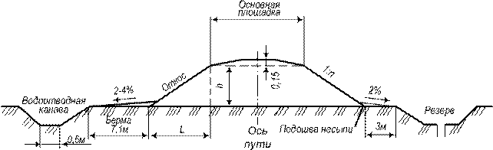
Рисунок 11 - Типовой поперечный профиль насыпи

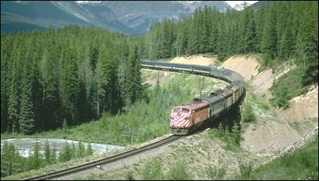
Рисунок 12 – Насыпь на железной дороге

Основные элементы насыпи:
- основание – полоса земли, на которую опирается насыпь;
- берма – полоса между подошвой насыпи и ближайшим водоотводом;
- основная площадка – поверхность насыпи, на которую укладывается ВСП;
- бровка – линия сопряжения основной площадки с откосом;
- подошва – линия сопряжения откоса с основанием;
- резерв – вспомогательная выемка, из которой брался грунт для отсыпки насыпи из местного грунта;
- откос насыпи – боковая наклонная часть насыпи.

3) Полунасыпь – инженерное сооружение основная площадка которого находится выше уровня земли, но откос насыпи – один.

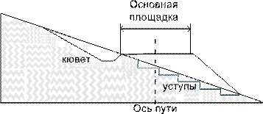
Рисунок 13 – Полунасыпь

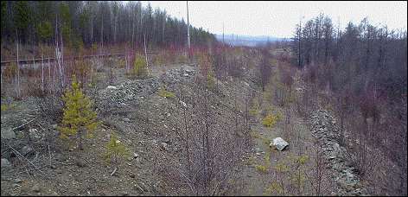
Рисунок 14 – Полунасыпь на железной дороге
4) Полувыемка – инженерное сооружение основная площадка которого расположена ниже уровня земли, но откос у выемки – один.

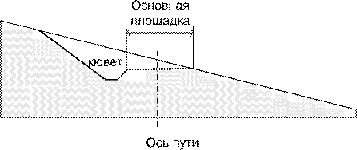
Рисунок 15 – Полувыемка

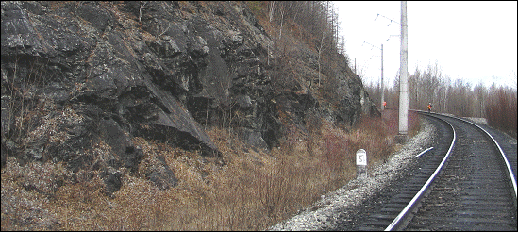
Рисунок 16 – Полувыемка на железной дороге

5) Полунасыпь–полувыемка – основная площадка частично находится выше уровня земли и в этой части земляного полотна закладывается откос насыпи; другая часть основной площадки находится ниже уровня земли с откосом выемки.

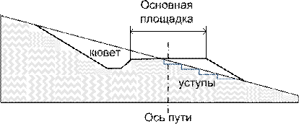
Рисунок 17 – Полунасыпь-полувыемка

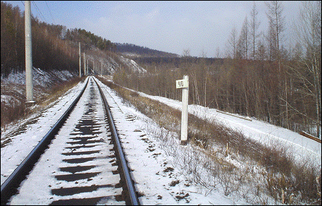
Рисунок 18 – Полунасыпь-полувыемка на железной дороге

2 Искусственные сооружения

Искусственные сооружения – это собирательное название всех строений, заменяющих земляное полотно на пересечении с различными преградами или дополняющих его с целью защиты от неблагоприятных воздействий.
Искусственные сооружения относятся к нижнему строению пути.
Мостами называют искусственные сооружения для пропуска железнодорожных путей через реки или другие водотоки.

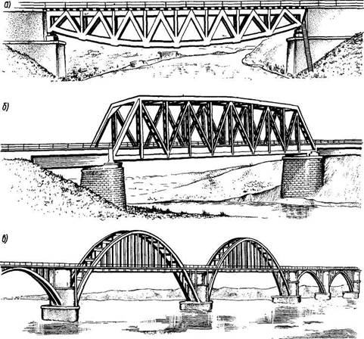
Рисунок 19 – Типы мостов: а – балочный; б – арочный металлический; в – арочный бетонный; г – рамный (путепровод)

Трубы укладывают в тело насыпи в том случае, когда надо под ней пропустить сравнительно небольшое количество воды, а также для прокладки шоссейных дорог, скотопрогонов и пр.

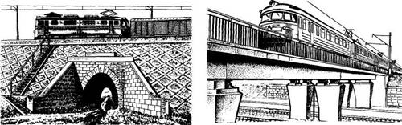
Рисунок 20 – Труба

Путепроводы устраивают для пересечения на разных уровнях железных дорог между собой или с автомобильными дорогами и городскими видами транспорта.

Рисунок 21 – Путепровод

Виадуки – это сооружения, устраиваемые вместо высоких насыпей при пересечении железнодорожным путем горных ущелий, глубоких долин и оврагов.

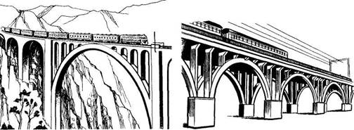
Рисунок 22 – Виадук

Эстакадой называют сооружение, которое по экономическим или другим соображениям применяют вместо высокой насыпи при прохождении железной дороги через город (недостаточно места для насыпи или необходимо разместить городские транспортные пути на разных уровнях, эстетические соображения) или при подходе к большому мосту.

Рисунок 23 – Эстакада

Тоннели строят для пропуска под землей железных или автомобильных дорог, метрополитена, пешеходов и пр.

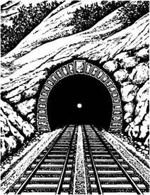
Рисунок 24 – Тоннель

Акведук – сооружение в виде моста с лотками под водоток, строят в местах пересечения водовода с оврагом, ущельем, рекой, дорогой.

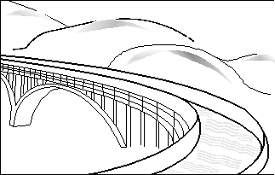
Рисунок 25 – Акведук

Дюкер устраивают при необходимости пропуска трубопровода или малого водотока под путем.

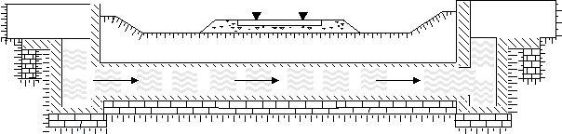
Рисунок 26 – Дюкер

Селеспуски – устраиваются в гористой местности для пропуска грязекаменных потоков (селей) с гор.

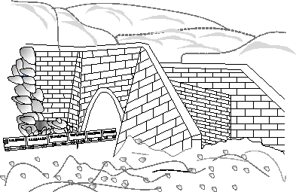
Рисунок 27 – Селеспуск

При низких насыпях (до 2 м) на малых водотоках применяют лотки.

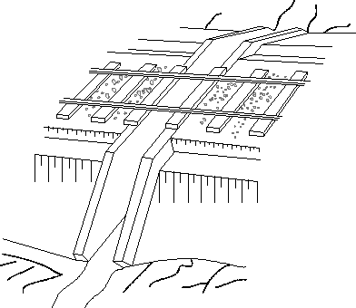
Рисунок 28 – Лоток в насыпи

К искусственным сооружениям относятся также подпорные стены для поддержания крутых откосов земляного полотна; галереи, защищающие путь в горах от обвалов и снежных лавин, сооружения, регулирующие протекание воды под мостами и предохраняющие мосты от подмыва, и др.

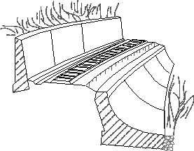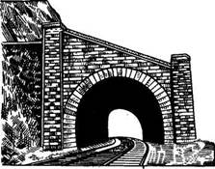
Рисунок 29 – Подпорная стена Рисунок 30 - Галерея

Контрольные вопросы:

- Назначение земляного полотна
- Что называют основной площадкой?
- Ширина основной площадки
- Что называют откосом, бровкой, бермой, обочиной?
- Назначение искусственных сооружений
6 Что называют мостом, тоннелем, виадуком, эстакадой?

